Тема: Изготовление цветов из полосок трикотажа
Цель занятия : используя приём изготовления цветов из полосок трикотажа выполнить панно «Астры»
Принадлежности и инструменты : Ножницы, линейка, мел, трикотаж различных цветов, иглы, нитки.

Для создания цветов использованы полоски плотного разноцветного трикотажа, для листьев и стеблей ткань зелёного цвета
Из трикотажа и атласа выкраивают необходимое количество деталей, из которых изготавливают элементы композиции. Для цветка выкраивают полоску трикотажа шириной 6 см. и длинной 30 см. Детали листьев высотой 7- 9 см. выкраивают с помощью шаблонов.
Последовательность изготовления цветка из трикотажа
1)Сложить полоски трикотажа пополам и закрепить сгиб смёточной строчкой на расстоянии 5мм. от сгиба
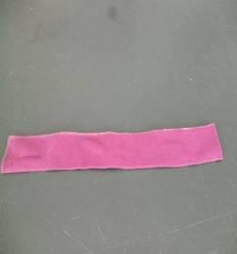

2) Сделать с помощью ножниц бахрому.
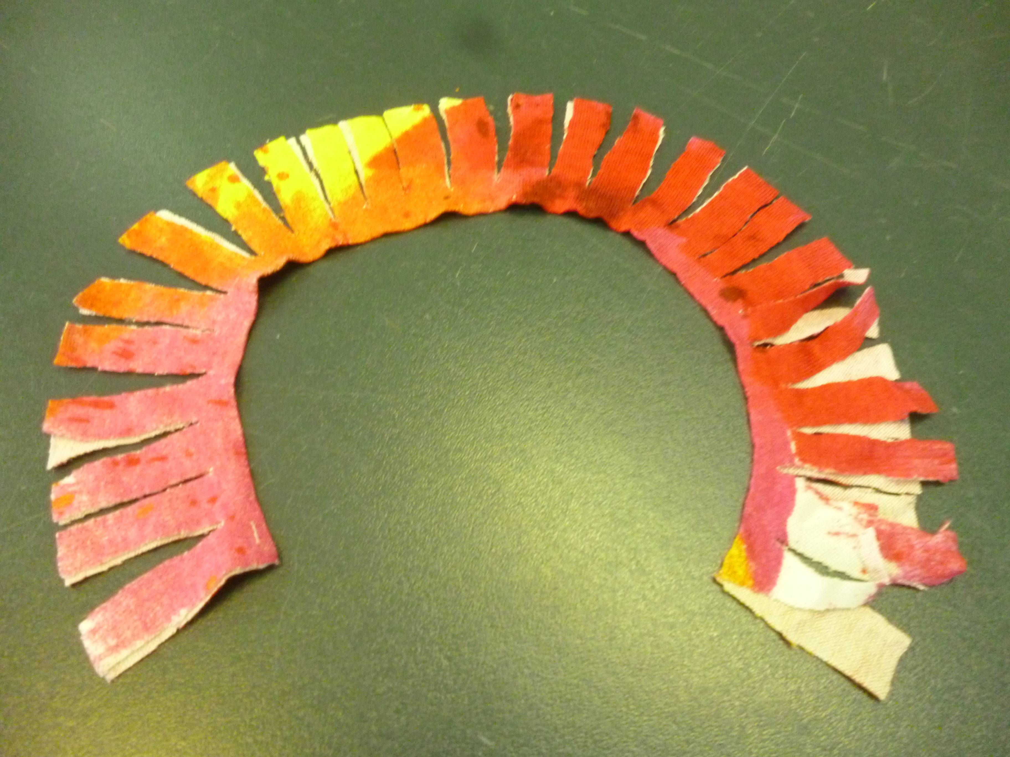
3) Закрутить бахрому в виде «Улитки», закрепляя витки стежками. 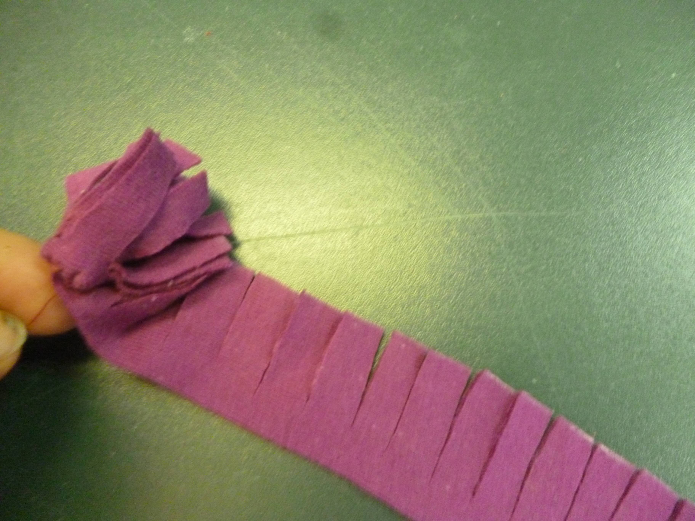
4) Расположить цветы и стебли на ткани фона и пришить вручную. Приколоть листья и закрепить их на фоне машинной строчкой



